ZENITH HEBT DIE MODERNE, HOHE UHRMACHERKUNST AUF EINE NEUE EBENE MIT ZWEI AUSSERGEWÖHNLICHEN KREATIONEN: DER DEFY ZERO-G UND DER DEFY DOUBLE TOURBILLON AUS TRANSPARENTEM SAPHIRGLAS

Ein neuer Ausdruck der Haute Horlogerie, in der Sprache von Zenith. Die Manufaktur hat zwei ihrer außergewöhnlichsten Uhrwerke mit zeitgenössischer Architektur und Veredelungstechniken neu interpretiert, die durch transparente Saphirglasgehäuse bewundert werden können. Wie Georges-Favre Jacot, der seine Manufaktur nach dem höchsten Stern am Nachthimmel benannte, schöpften die Uhrmacher und Designer von Zenith ihre Inspiration aus dem endlosen Universum jenseits unseres Horizonts, um prächtige und geniale uhrmacherische Kreationen zu erschaffen.

Die Marke Zenith hat zwei ihrer modernsten Haute Horlogerie-Kaliber auf eine Art und Weise neu interpretiert, die unbedingt die Transparenz eines Saphirglasgehäuses erforderte. Die beiden Kreationen stellen die einzigartig futuristische und stimmungsvolle Ästhetik von Zenith in den Mittelpunkt und machen von neuen, bislang unbekannten Veredelungstechniken Gebrauch, um galaktische Ergebnisse zu erzielen.

Zunächst wurden alle Komponenten des Uhrwerks blau PVD beschichtet. Anschließend wurden sowohl die Schriftzüge als auch dekorative Elemente wie Miniatursterne sorgsam in die Brücken graviert, bevor die abgeschrägten Kanten der Brücken dann mit einer rhodiumfarbenen PVD-Beschichtung überzogen wurden. Diese speziell entwickelte Technik erzeugt einen faszinierenden Kontrast und verleiht einem bereits komplexen, mehrschichtigen und futuristisch gestalteten Uhrwerk noch mehr optische Tiefe. Die in vollständig transparente Gehäuse aus Saphirglas geschalten Uhrwerke strahlen in ihrem ganz eigenen Glanz – und zwar aus allen Blickwinkeln.

DEFY Zero-G

Die Auswirkungen der Schwerkraft auf die chronometrische Präzision zu besiegen ist schon lange der Heilige Gral der Uhrmacherkunst. Mit dem „Gravity Control“-Mechanismus, bei dem das Regulierorgan an einer kardanischen Aufhängung befestigt ist, die unabhängig von der Position der Uhr stets in horizontaler Position verbleibt, ist Zenith genau dies gelungen. Nun hat die Manufaktur das gesamte Uhrwerk mit einer neuen Architektur überarbeitet, um eine offenere Optik zu erzielen. So wurde es in ein transparentes Gehäuse aus Saphirglas geschalt, damit der einzigartige Mechanismus aus allen Blickwinkeln bewundert werden kann – eine Premiere für die Manufaktur.

Wie ein im Raum schwebendes und von der Schwerkraft unbeeinträchtigtes Objekt kombiniert das dezentrale Zifferblatt der DEFY Zero-G Sapphire mehrere traditionelle Handwerke in moderner Ausführung: Es wurde von Hand aus einem Mosaik aus Meteorit, Aventurin und Grand Feu-Email auf einer Basis aus Gold gefertigt. Es stellt unseren Nachbarplaneten Mars auf der kleinen Sekundenanzeige dar, die teils von dem Zifferblatt für Stunden und Minuten verdeckt wird. Ein besonderes Detail, das nur sichtbar wird, wenn man die Uhr über Kopf hält, ist die Rückseite des gyroskopischen Moduls, dessen mit Kratern versehene Textur an den Mond erinnert. Die gesamte Hauptplatine sowie die Brücken des Uhrwerks sind in Blau mit kontrastierenden rhodiumfarbenen Kanten gehalten und mit weißen Sternen in verschiedenen Größen verziert. Diese astronomisch inspirierte Veredelung erstreckt sich bis zu dem zylindrischen Behälter des Uhrwerks, der ebenfalls durch die Gehäuseseiten sichtbar ist.

DEFY 21 DOUBLE TOURBILLON

Mit der DEFY 21 Tourbillon Sapphire, der neuesten Version des schnellsten Tourbillon-Chronographen mit zwei unabhängigen Tourbillons – das Tourbillon für die Zeitnahme vollführt eine Umdrehung in 60 Sekunden, das Tourbillon des Chronographen in 5 Sekunden – hat Zenith das Sternmotiv mit einem Verweis auf das Universum und die Weltraumerforschung in neue, überirdische Höhen befördert.

Das außergewöhnliche Chronographenwerk der DEFY 21 Double Tourbillon lässt sich durch das glasklare Gehäuse bewundern und weist eine kosmische und futuristische Ästhetik auf. Die Hauptplatine des Uhrwerks wurde erstmals bei Zenith mit einer markant blauen PVD-Beschichtung überzogen, und einige Brücken auf der Seite des Zifferblatts wurden mit Sternen graviert, wie eine entfernte Galaxie der Mikromechanik, die sich in ständiger Bewegung befindet. Den Höhepunkt der Präzision bildet der 1/100-Sekunden-Chronograph, der sich vor einem unbeweglichen, sternenbedeckten Hintergrund mit atemberaubender Geschwindigkeit bewegt.

Die DEFY 21 Tourbillon Sapphire und die DEFY Zero-G Sapphire erscheinen jeweils in einer limitierten Auflage von 10 Exemplaren.

EINE EXKLUSIVE ERFAHRUNG, DIE DER SCHWERKRAFT TROTZT

Den 20 Besitzern der DEFY Zero-G Sapphire und der DEFY 21 Tourbillon Sapphire bietet Zenith die Möglichkeit eines unvergesslichen Erlebnisses: einen Parabelflug. Für das im Februar 2022 geplante Event hat sich Zenith mit Novespace zusammengeschlossen, einem Tochterunternehmen der französischen Raumfahrtagentur CNES.

Die Gäste werden am Standort von Novespace in Bordeaux, Frankreich, eintreffen und dort ihre Kursleiter kennenlernen. Der französische Astronaut Jean-François Clervoy wird ebenfalls an der Konferenz vor dem Flug teilnehmen. Der Flug selbst besteht aus 15 Parabeln, während derer das Flugzeug zunächst aufsteigt und sich anschließend im freien Fall befindet, um einen Effekt der Schwerelosigkeit zu erzielen.

DEFY 21 DOUBLE TOURBILLON SAPPHIRE
Referenz: 04.9000.9020/00.R920

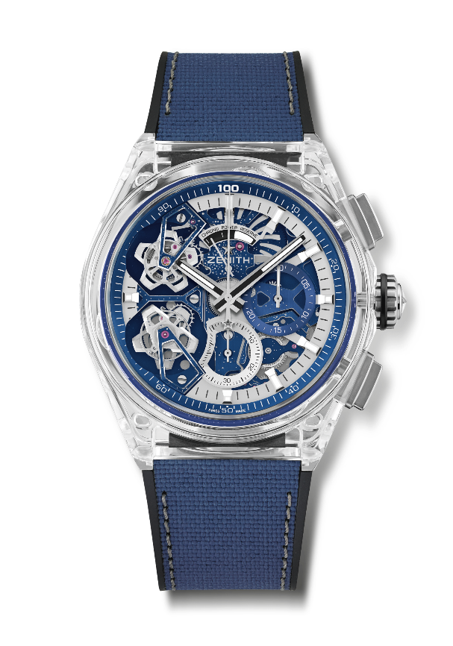
Zentrale Merkmale: Gehäuse vollständig aus Saphirglas. Hundertstelsekundenmessung mit einem Doppeltourbillon-Chronographenwerk
1 Tourbillonhemmung für die Uhr (36.000 VpH – 5 Hz), 1 Tourbillonhemmung für den Chronographen (360.000 VpH – 50 Hz). Exklusives, dynamisches Erkennungszeichen: Chronographenzeiger mit einer Umdrehung pro Sekunde. Zertifizierter Chronometer. Auf 10 Exemplare limitierte Auflage.
Uhrwerk: El Primero 9020, Automatik
Frequenz: 36.000 Halbschwingungen pro Stunde (5 Hz)
Gangreserve: etwa 50 Stunden
Funktionen: Zentrale Stunden und Minuten. Doppeltourbillon, 1 Hemmung für die Uhr (36.000 VpH / 5 Hz – der Käfig vollführt eine volle Umdrehung in 60 Sekunden). 1 Hemmung für den Chronographen (360.000 VpH / 50 Hz – der Käfig vollführt eine volle Umdrehung in 5 Sekunden). 1/100-Sekunden-Chronograph: zentraler Chronographenzeiger mit einer Umdrehung pro Sekunde, 30-Minuten-Zähler bei 3 Uhr, 60-Sekunden-Zähler bei 6 Uhr, Chronographen-Gangreserveanzeige bei 12 Uhr
Finish: Gewölbtes, beidseitig entspiegeltes Saphirglas
Geschätzter Preis: 180 000 CHF
Material: Saphirglas
Gehäuse: 46 mm
Wasserdichtigkeit: 3 ATM
Zifferblatt: Skelettiert
Stundenindizes: Rhodiniert, facettiert und mit SuperLuminova SLN C1 beschichtet
Zeiger: Rhodiniert, facettiert und mit SuperLuminova SLN C1 beschichtet
Armband & Schließe: Schwarzer Kautschuk mit blauem „Cordura-Effekt“-Kautschuk und grauen Nähten. Doppelfaltschließe aus Titan

DEFY ZERO G SAPPHIRE
Referenz: 04.9000.8812/00.R920

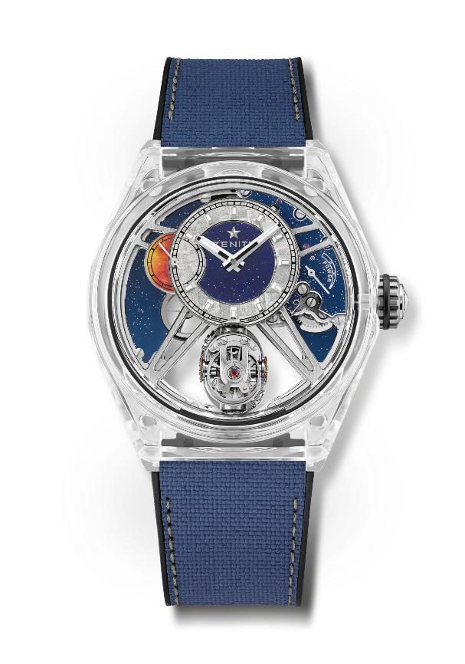
Zentrale Merkmale: Gehäuse vollständig aus Saphirglas. Vollständig skelettiertes Uhrwerk: El Primero 8812 S. Das gyroskopische „Gravity Control“-Modul hält das Regulierungsorgan in einer horizontalen Lage. Nimmt nur 30 % des ursprünglichen Volumens in Anspruch. Im Stil der legendären Marine-Chronometer. Skelettiertes Zifferblatt. Limitierte Auflage von 10 Exemplaren.
Uhrwerk: El Primero 8812 S, Handaufzug
Frequenz: 36.000 Halbschwingungen pro Stunde (5 Hz)
Gangreserve: etwa 50 Stunden
Funktionen: Dezentrierte Stunden und Minuten bei 12 Uhr. Kleine Sekunde bei 9 Uhr
Selbstregulierendes Gravity-Control-Modul bei 6 Uhr. Gangreserveanzeige bei 2 Uhr
Finish: Exklusive zweifarbige Gestaltung der Platten und Brücken + gefräster Sternenhimmel
Verzierungen. Gegengewicht des gyroskopischen Systems aus Platin.
Geschätzter Preis: 160 000 CHF
Material: Saphirglas
Gehäuse: 46 mm
Wasserdichtigkeit: 3 ATM
Zifferblatt: Skelettiert, mit Meteorit und Aventurin, Anzeige von Stunden und Minuten.
Stundenindizes: Rhodiniert, facettiert und mit SuperLuminova SLN C1 beschichtet
Zeiger: Rhodiniert, vergoldet und mit SuperLuminova SLN C1 beschichtet
Armband & Schließe: Schwarzer Kautschuk mit blauem „Cordura-Effekt“-Kautschuk und grauen Nähten. Doppelfaltschließe aus Titan.

ZENITH: TIME TO REACH YOUR STAR.

Die Mission von Zenith besteht darin, Menschen dazu zu inspirieren, ihre Träume zu leben und wahr werden zu lassen – allen Widrigkeiten zum Trotz. Seit der Gründung der Marke im Jahr 1865 ist Zenith die erste Uhrenmanufaktur im modernen Sinne. Die Uhren der Marke haben außergewöhnliche Persönlichkeiten begleitet, die große Träume hatten und nach dem Unmöglichen strebten – von Louis Blériots historischem Flug über den Ärmelkanal bis hin zu Felix Baumgartners Rekordsprung im freien Fall aus der Stratosphäre. Außerdem stellt Zenith visionäre, bahnbrechende Frauen aus Vergangenheit und Gegenwart mit ihren Leistungen ins Rampenlicht. In diesem Sinne wurde die Plattform DREAMHERS ins Leben gerufen, wo Frauen ihre Erfahrungen austauschen und sich gegenseitig dazu inspirieren können, ihre Träume zu verwirklichen.

Zenith verwendet für alle Uhren der Marke ausschließlich im eigenen Haus entwickelte und gefertigte Uhrwerke. Seit der Kreation des weltweit ersten automatischen Chronographenwerks, des Kalibers El Primero im Jahr 1969, perfektionierte Zenith diese Komplikation immer weiter bis hin zu einer Präzision von einer Zehntelsekunde bei den neuesten Chronomaster Serien und sogar einer Hundertstelsekunde bei der DEFY Kollektion. Seit 1865 prägt Zenith die Zukunft der Schweizer Uhrenherstellung – als Begleiter all derer, die es wagen, sich selbst herauszufordern und Hindernisse zu überwinden. Die Zeit nach Ihrem Stern zu greifen, ist gekommen.

